Аналитическая справка
по итогам государственной итоговой аттестации обучающихся, освоивших образовательные программы основного общего образования.

На основании Порядка проведения государственной итоговой по образовательным программам основного общего образования (утв. Минпросвещения №189/1513 от 07.11.2018 г., далее- Порядка), приказа Минпросвещения и Федеральной службы по надзору в сфере образования и науки от 16 марта 2021 г. № 104/30 «Об особенностях проведения государственной итоговой аттестации по образовательным программам основного общего образования в 2021 году» девятиклассники проходили государственную итоговую аттестацию за курс основного общего образования в форме основного государственного экзамена (ОГЭ) по двум обязательным предметам- по русскому языку и математике. ОГЭ по предметам по выбору не сдавали. Вместо этих экзаменов на базе школ были проведены для выпускников контрольные работы по девяти учебным предметам: физика, химия, биология, литература, география, история, обществознание, иностранные языки, информатика и ИКТ. Девятиклассники писали контрольную работу только по одному предмету по своему выбору. Результаты контрольных работ не влияли на допуск к государственной итоговой аттестации. Самыми выбираемыми предметами в районе остаются обществознание (29,4%), биология (20,6%), востребованным оказался учебный предмет информатика и ИКТ (29,4%), 1 человек выбрал физику, 2 – химию, 4- географию, и никто не выбрал такие предметы как литература, история, иностранный язык. Результаты выбора учащимися учебных предметов представлен в диаграмме 1.

Диаграмма 1. Результаты выбора учащимися учебных предметов по выбору(%, кол-о чел.)
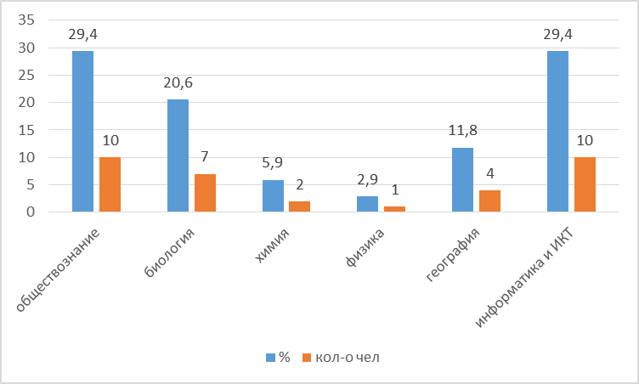

Результаты контрольных работ по ОУ представлены в таблице 1.

Таблица 1. Результаты контрольных работ по ОУ.
ОУ | Предмет | Средний балл | Средняя отметка | Наименьший балл | Наивысший балл | Успеваемость | Качество
СОШ с. Ербогачен | обществознание | 15 | 2,9 | 9 | 24 | 80 | 10
СОШ с. Ербогачен | биология | 17 | 3,2 | 13 | 25 | 100 | 20
СОШ с. Ербогачен | география | 15 | 3 | 14 | 18 | 100 | 0
СОШ с. Ербогачен | физика | 20 | 3 | 20 | 20 | 100 | 0
СОШ с. Ербогачен | химия | 2,5 | 2 | 0 | 5 | 0 | 0
СОШ с. Преображенка | информатика и ИКТ | 14 | 4,25 | 9 | 16 | 100 | 75
СОШ с. Подволошино | информатика и ИКТ | 13,2 | 3,5 | 7 | 12 | 100 | 50
СОШ с. Бур | биология | 28 | 4 | 25 | 31 | 100 | 100

Диаграмма 2. Результаты контрольных работ по предметам по выбору (%)

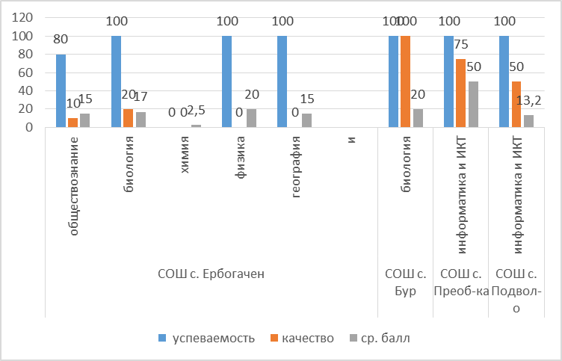

Учащиеся района (СОШ сс. Преображенка и Подволошино) показали хорошие результаты по информатике и ИКТ: средний балл по району составил 12,5 б., успеваемость -100%, качество обученности- 60%. По биологии контрольную работу выполняли учащиеся СОШ с. Ербогачен и Бур (7 чел.). Средний балл по району составил 20,1 б., успеваемость-100%, качество обученности- 42,9%. Контрольные работы по предметам химия, физика, география, обществознание выполняли только обучающиеся СОШ с. Ербогачен. Самые низкие результаты показали учащиеся по химии.

По итогам промежуточной аттестации к государственной итоговой аттестации не допущен 1 учащийся СОШ. С. Ербогачен, что составляет 4,5% от общего количества выпускников школы и 3,0 % от общего количества выпускников района. Информация о количестве учащихся не допущенных к государственной итоговой аттестации в динамике за три года представлена на диаграмме 3.
Диаграмма 3 Количество обучающихся, не допущенных к ГИА-9 в динамике за три года.
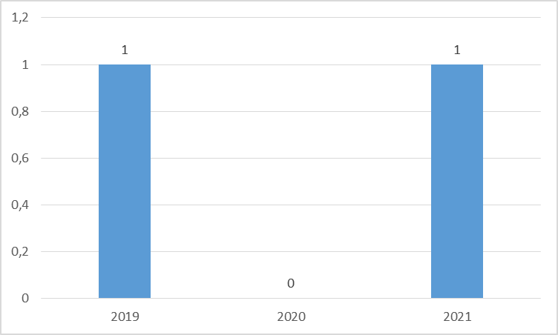
В государственной итоговой аттестации в форме основного государственного экзамена участвовали 33 выпускника района и 1 выпускник прошлых лет ( всего- 34 чел.), в том числе по ОУ: СОШ с. Ербогачен – 22, из них – 1 чел. выпускник прошлых лет; СОШ с. Преображенка- 4 чел., СОШ с. Бур – 2 чел., СОШ с. Подволошино – 6 чел. (далее – информация представлена по выпускникам текущего года – 33 чел).
Итоги ОГЭ в основной период приведены в таблицах 1-2
Таблица 1. Результаты по русскому языку основного периода
ОУ | Кол-во обуч-ся | «2» | «3» | «4» | «5» | Успеваемость  (%) | Качество  знаний (%) | Средняя оценка/ средний балл
МКОУ СОШ с. Ербогачен | 21 | 1 | 16 | 3 | 1 | 95,2 | 19 | 21/ 3
МКОУ СОШ с. Преображенка | 4 | 0 | 3 | 1 | 0 | 100 | 25 | 20/3
МКОУ СОШ с. Подволошино | 6 | 0 | 5 | 1 | 0 | 100 | 16,7 | 22/3
МКОУ СОШ с. Бур | 2 | 0 | 1 | 1 | 0 | 100 | 50 | 26/3,5
Район | 33 | 1 | 25 | 6 | 1 | 97 | 21,2 | 21,6/3

В дополнительный ( сентябрь 2021 г.) период выпускник СОШ с. Ербогачен преодолел минимальный порог, получил отметку «3», и успеваемость по школе и району составляет 100%.

Таблица 2. Результаты по математике (основной период)
ОУ | Кол-во обуч-ся | «2» | «3» | «4» | «5» | Успеваемость  % | Качество  знаний  % | Средняя оценка/ средний балл
МКОУ СОШ с. Ербогачен | 21 | 5 | 15 | 1 | 0 | 76,2 | 4,8 | 3/ 8,6
МКОУ СОШ с. Преображенка | 4 | 0 | 3 | 1 | 0 | 100 | 25 | 3/ 12
МКОУ СОШ с. Подволошино | 6 | 0 | 6 | 0 | 0 | 100 | 0 | 3/ 10,3
МКОУ СОШ с. Бур | 2 | 0 | 2 | 0 | 0 | 100 | 0 | 3/11
Район | 33 | 5 | 26 | 2 | 0 | 84,8 | 6,1 | 3/9,9

Таблица 2.1.Результаты по математике (с учетом дополнительного периода)
ОУ | Кол-во обуч-ся, | «2» | «3» | «4» | «5» | Успеваемость  % | Качество  знаний  % | Средняя оценка/ средний балл
МКОУ СОШ с. Ербогачен | 21 | 4 | 16 | 1 | 5 | 83,3 | 33,3 | 3/ 12,9
Район | 33 | 4 | 27 | 2 | 0 | 87,9 | 6,1 | 3/9,9

Результаты итоговой аттестации выпускников 9-х классов по русскому языку и математике в основной период в динамике за три года представлены на диаграммах 1-11( в 2020 г. ОГЭ учащиеся не сдавали – представлены данные только по успеваемости)

Диаграмма 1Динамика показателей успеваемости по русскому языку обучающихся района (%).
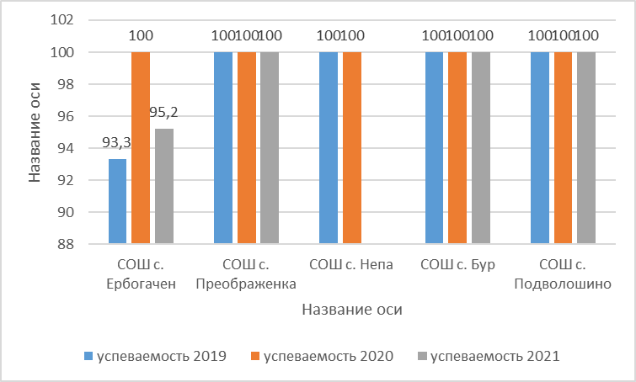

Диаграмма 2. Динамика показателей качества обученности по русскому языку (%)
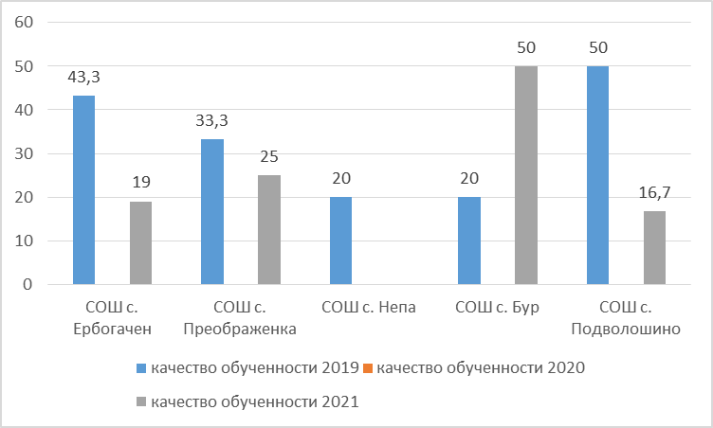
Диаграмма3.Динамика показателей среднего балла по русскому языку 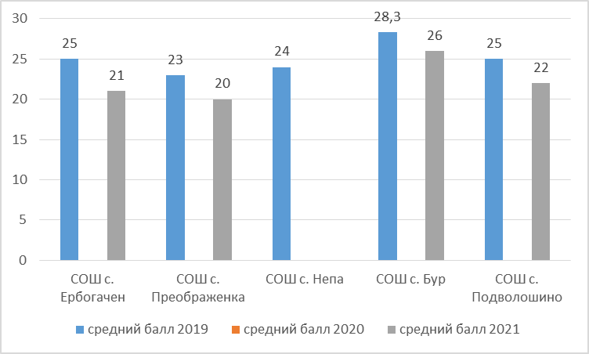
Диаграмма 4. Динамика показателей по русскому языку по району в основной период
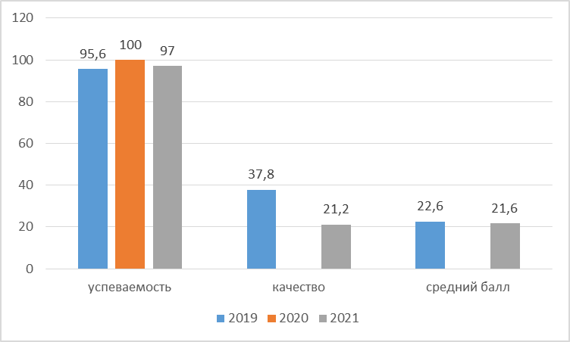
Диаграмма5. Сравнительные результаты показателей среднего балла района и региона
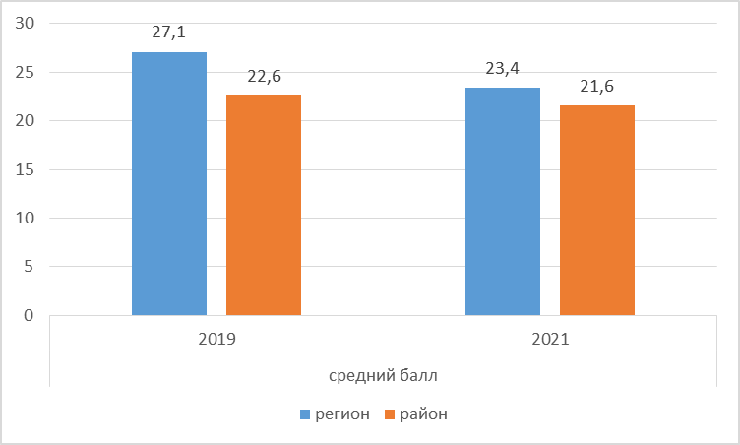

Таким образом, обучающиеся СОШ с. Ербогачен показывают нестабильные результаты по русскому языку, так в 2021 году произошло снижение успеваемости на 4,8% по сравнению с 2020 г. и повышение на 1,9% по сравнению с 2019 г. 100% обучающихся СОШ сс. Преображенка, Непа (не было выпускников в 2021 году), Бур, Подволошино в основной период государственной итоговой аттестации преодолевают минимальный порог баллов. По району произошло снижение успеваемости на 3,0% по сравнению с 2020 г., и повышение на 1,4 по сравнению с 2019 г., снижение успеваемости на 16,6 %, среднего балла на 1балл.
Наблюдается отрицательная тенденция снижения качества обученности по предмету по сравнению с 2019 г у обучающихся: СОШ с. Ербогачен на 23,3%; СОШ с. Преображенка на 8,3; СОШ с. Подволошино на 33,3. Повышение качества обученности произошло в СОШ с. Бур на 30%. Снижение среднего балла по предмету характерно для всех СОШ.
Средний балл по району ниже областного показателя: 2019 г. – на 4,5 б., 2021 г. – на 1,8.
Средний балл обучающихся СОШ с. Бур по русскому языку выше среднеобластного на 2,6 балла, районного показателя на 4,4 балла в 2021 году.
Затруднения у учащихся района вызвали задания во второй части экзаменационной работы №№2,3,5,7.(задания с кратким ответом). Процент выполнения данных заданий (менее 50% ) показан на диаграмме 6.
Диаграмма 6. % выполнения заданий по русскому языку.
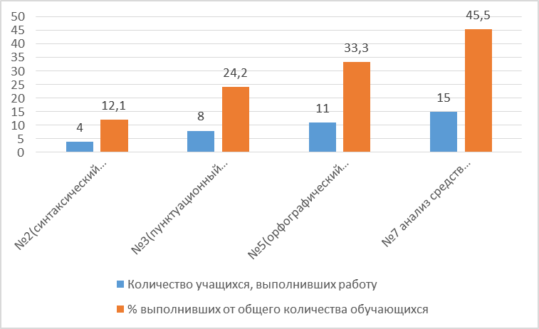
С аналогичными заданиями, кроме задания № 3, девятиклассники не справились и на технологическом мониторинге уровня учебных достижений обучающихся 9-х классов, который проводился в марте 2021 г.
Диаграмма 7 Динамика показателей успеваемости по математике у обучающихся района (%).
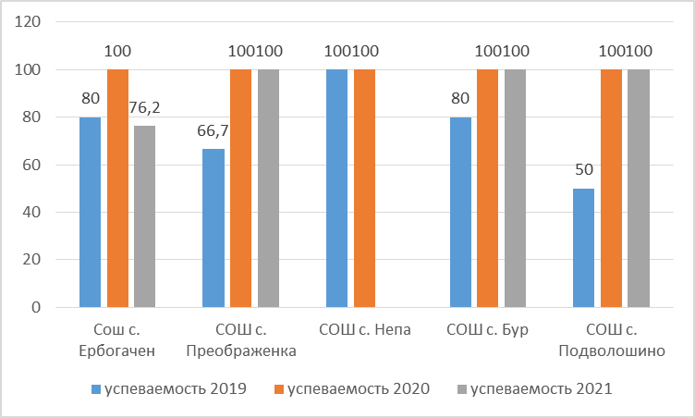
Диаграмма 8. Динамика показателей качества обученности по математике у обучающихся района (%).
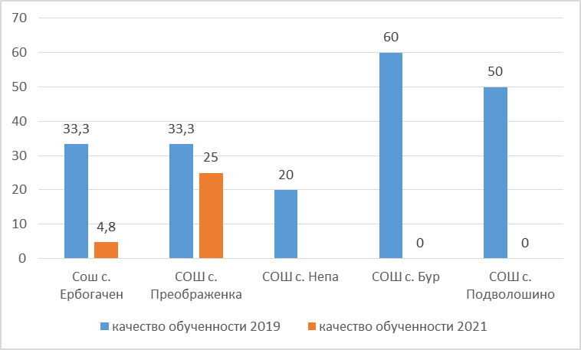
Диаграмма 9. Динамика показателей среднего балла по математике.
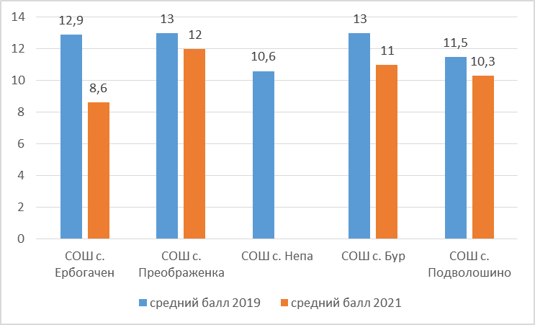
Диаграмма 10. Динамика показателей по математике по району в основной период

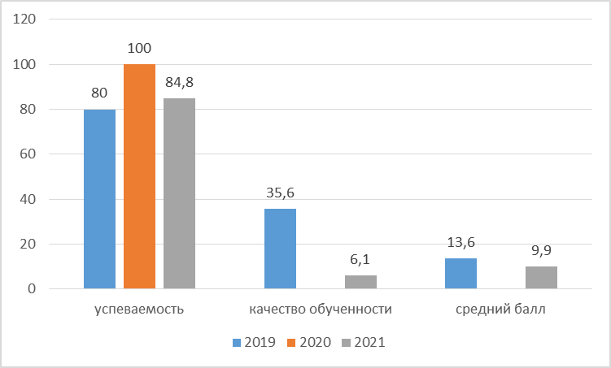
Диаграмма 11. Сравнительные результаты показателей среднего балла района и региона
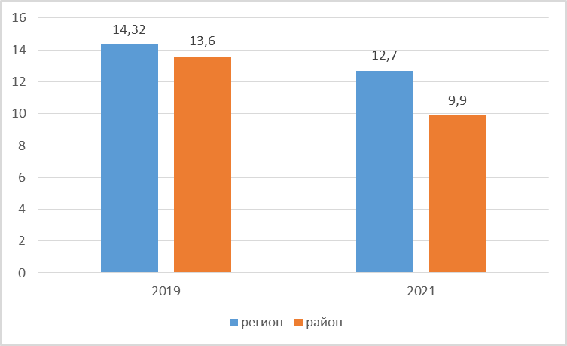
Таким образом, показатели среднего балла по району ниже среднеобластных в течение 2-х лет: 2019 г. - на 0,72 балла, 2021 г.- разрыв увеличился на 2.8 балла. Снижение среднерайонного балла произошло в 2021 году на 3,7 балла. По району произошло резкое снижение качества обученности в 2021г. на 29,5%, повышение успеваемости на 4,8% по сравнению с показателями 2019 г.
По общеобразовательным учреждениям (сравниваем показатели 2019 и 2021 гг.)
СОШ с. Ербогачен: снижение успеваемости на 3,8 %, качества обученности на 28,5, среднего балла на 4,3
СОШ Преображенка: повышение успеваемости на 33,3%, снижение качества обученности на 8,3%, среднего балла на 3,1.
СОШ с. Бур: повышение качества на 20%, качество обученности -0, понижение среднего балла на 2 б.
СОШ с. Подволошино: повышение успеваемости на 50%, качество обученности -0, понижение среднего балла на 1,2.
Учащиеся района не справились с заданиями базового уровня, проверяющие следующие умения: использовать приобретенные знания и умения в практической деятельности и повседневной жизни, уметь строить и исследовать простейшие математические модели (№№ 4,5,12,14); выполнять преобразования алгебраических выражений (№8); решать уравнения, неравенства и их системы (№№ 9,13); строить и читать графики функций (№ 11);работать со статистической информацией, находить частоту и вероятность случайного события (№ 10);выполнять действия с геометрическими фигурами, координатами и векторами (№16,18). Вышеперечисленные задания выполнило менее 50% обучающихся района, что отражено на диаграмме 12. Задания с развернутым ответом обучающиеся района не выполняли.
Диаграмма 12. Выполнение заданий по математике обучающимися района, %.
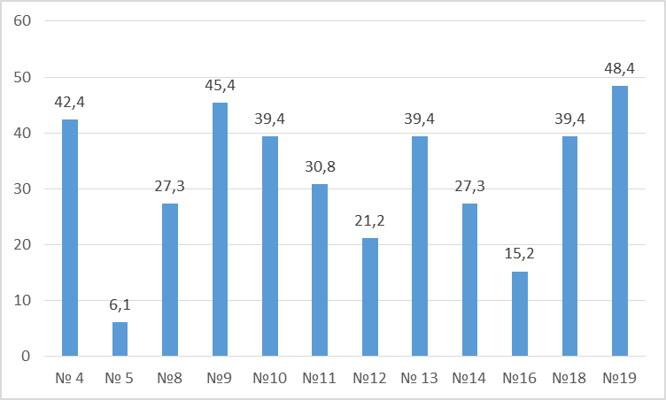
Девятиклассники, участвующие в региональном мониторинге в марте 2021 г. по математике, также не справились, как и на ОГЭ, с заданиями №№ 4,5,10,14,16,18,19, в тоже время задания №№ 8,9,11,ё2,13,15 выполнили более 30% участников мониторинга.
Результативность сдачи математики обучающимися общеобразовательных учреждений (средний процент полученных выпускниками первичных баллов по тому или иному предмету по отношению максимально возможному (процент выполнения работы) показана на диаграмме 13.
Диаграмма 13. Результативность сдачи математики
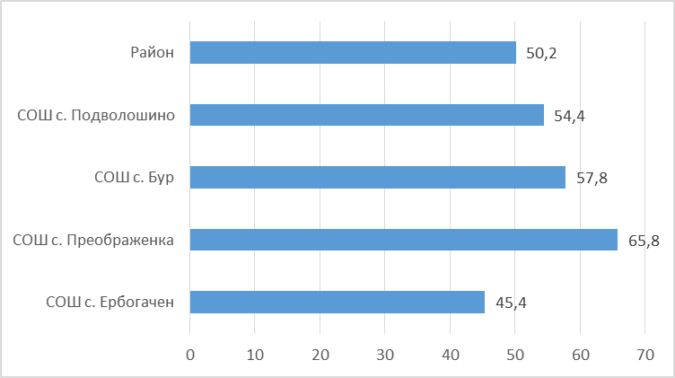
Таблица 3. Минимальный и максимальный балл по предметам (основной период):
Предмет | минимальный балл/ СОШ | максимальный балл / СОШ
русский язык | 13 (СОШ с. Ербогачен) | 29 (СОШ с.Ербогачен)
математика | 1 (СОШ с.Ербогачен) | 15. (СОШ сс. Ербогачен и Преображенка)

Таблица 4. Результаты государственной (итоговой) аттестации выпускников 9 классов
 | Всего  уч-ся на конец уч. года | Всего допущено к экзаменам | По окончании итоговой аттестации( на 01.07.текущего года) |  |  |  |  | Кол-во выпуск  ников,  оставленных на повтор  ное обучение | Кол-во вывускников, получивших аттестаты с учетом дополнительного периода
 | Всего  уч-ся на конец уч. года | Всего допущено к экзаменам | Всего получили аттес  тат | В т.ч. аттестат общего образца | В т.ч. аттестат особого образца (с отличи  ем) | В т.ч. аттес  тат  на 4 и 5 | Справку | Кол-во выпуск  ников,  оставленных на повтор  ное обучение
2018-2019 | 46(45+ учащ. 2018 г) | 45 | 33(73,3%) | 32 | 1(2,2%) | 10(22,2%) | 6(13,3) | 1(2,2)  (5(11,1%) выпускников получили аттестаты в сентябре) | 39(86,7%)
2019-2020 | 36 | 36 | 36/100% | 34/94,1 | 2/5,9 | 11/30,5 | 0 | 0 | 0
2020-2021 | 34 | 33 | 28(84,8,) | 28(84,8) | 0 | 7/21,2 | 4 | 0 | 29(87,9%)
Диаграмма 14. Выпускники, получившие аттестаты об основном общем образовании в динамике за три года, с учетом дополнительного периода (в %)
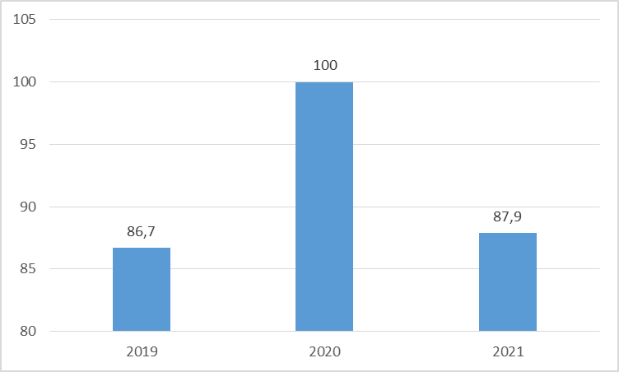

Выводы:
- Результаты обучающихся района по основным предметам (русский язык и математика) ниже областных.
- Результаты обучающихся по русскому языку лучше, чем по математике: успеваемость по русскому языку выше успеваемости по математике в основной период на 12,2%, с учетом дополнительного периода на 12,1%; качество обученности выше на 27,3%.
- 100% обучающихся района освоили основную образовательную программу по русскому языку и только 87,9% (29 чел.) по математике.
- 5 выпускников района (с учетом обучающегося СОШ с. Ербогачен не допущенного к ГИА-2021(14,%) не получили аттестаты об основном общем образовании ( 2019 г. -17,39%).
- Результаты мониторинговых исследований уровня учебных достижений обучающихся по математике и русскому языку, возможно, не в полной мере анализируются и применяются при подготовке учащихся к государственной итоговой аттестации.
Рекомендации администрации ОУ:
- Проанализировать результаты ГИА обучающихся 9-х классов по итогам 2021 г. в динамике за 3 года, выявить проблемы и разработать комплекс мероприятий по их устранению.
- Организовать прохождение курсов повышения квалификации педагогами по соответствующему предмету.
- Внести корректировки в ООП, в том числе в рабочие программы по предметам.
- На заседаниях МО обсуждать результаты контрольных срезов, результаты региональных, муниципальных мониторинговых исследований и намечать пути по ликвидации возникающих у учащихся затруднений.
Учителям ОУ:
- проводить систематическую работу по ликвидации и предупреждению выявленных пробелов;
- ознакомить выпускников текущего года с демоверсиями ОГЭ, спецификацией, кодификатором, отражающими требования образовательного стандарта по предметам;
- включать задания, идентичные заданиям ОГЭ, при проведении контрольных работ и промежуточной аттестации

Учителям СОШ с. Ербогачен:

на основе содержательного анализа итогов ОГЭ выделить проблемные темы для успешного их усвоения учащимися;
определить индивидуально для каждого ученика, испытывающего затруднения по математике, перечень тем, по которым у них есть позитивные продвижения, и работать над их развитием;

с мотивированными учащимися помимо тренировки в решении задач базового уровня сложности проводить разбор методов решения задач повышенного уровня сложности;

применять адекватные формы и методы работы со слабыми и сильными учащимися;

своевременно выявлять обучающихся, имеющих слабую предметную подготовку, диагностировать доминирующие факторы их не успешности, повышать мотивацию к ликвидации пробелов в своих знаниях.
Справку подготовила: Верхотурова О.Г. – консультант МОО
Исх № 723 от 29.09.2021

